ЧАСТНОЕ ОБРАЗОВАТЕЛЬНОЕ УЧРЕЖДЕНИЕ
ПРОФЕССИОНАЛЬНОГО ОБРАЗОВАНИЯ
«СТАВРОПОЛЬСКИЙ МНОГОПРОФИЛЬНЫЙ КОЛЛЕДЖ»

МЕТОДИЧЕСКИЕ УКАЗАНИЯ
к практическим занятиям по междисциплинарному курсу
«Сертификация информационных систем»
для обучающихся по специальности
09.02.07 «Информационные системы и программирование»

Ставрополь, 2023
Настоящие методические указания составлены в соответствии с требованиями Федерального государственного образовательного стандарта среднего профессионального образования по специальности 09.02.07 «Информационные системы и программирование» и рабочей программой профессионального модуля.

Составитель: Березуцкий И.Н.

Рассмотрено на заседании методического объединения укрупненных групп специальностей 09.00.00 «Информатика и вычислительная техника»; 10.00.00 «Информационная безопасность» Протокол № 6 от 26.05.2023 г.

Рекомендовано к использованию в учебном процессе Методическим советом СМК, протокол № 7 от 26.05.2023 г.

Содержание
3
Введение 6
Практическая работа №1 Единая система программной документации 7
Практическая работа № 2 Жизненный цикл программного средства. 11
Практическая работа № 3 Качество программных средств 16
Практическая работа № 4. Административное управление качеством 22
Практическое занятие №5. Порядок проведения сертификации информационно-программных средств. 27
Часть 1 27
Часть 2 27
Практическое занятие №6. Разработка технического задания на создание программного средства. 32
Практическое занятие №7. Разработка технологической документации на программное средство. 40
Практическое занятие №8. Разработка эксплуатационной документации на программное средство. 47
Практическое занятие № 9 Тема: «Система сертификации» 48
Часть 1 48
Часть 2 52
Практическое занятия № 10 Особенности сертификации программного обеспечения 52
Часть 1 52
Часть 2 53
Список рекомендуемой литературы 54
Актуальность изучения данного учебного дисциплины обусловлена возрастающим интересом к проблемам повышения эффективности управления.
Цель освоения дисциплины дать студентам необходимую информацию о подтверждение показателей качества ПС и оценка технического уровня
Задачи освоения дисциплины дать студентам основные сведения о
- контроле безопасности программной продукции и дальнейшее тиражирование ПС для
- использовании организациями и индивидуальными предпринимателями;
- защиты от недобросовестного разработчика ПС и с другой стороны отказ от необоснованных претензий потребителя в страховых случаях;
- функциональная стандартизация программного обеспечения;
- компетентность на российском рынке информационных технологий, возможность участия в международном экономическом, научно-техническом сотрудничестве и международной торговле.

Введение
Значение документа для организации трудно переоценить. Информация, зафиксированная в документах, является отражением деятельности организации и составляет основу любого бизнеса. Большую часть служебной информации работники организации получают посредством документов. В каждой организации на составление документов и на работу с ними в среднем уходит 60% рабочего времени.
Современное управление государственным предприятием или негосударственной организацией – это в значительной степени непрерывная череда процессов составления и перемещения документов. Осуществляются проекты, заключаются и расторгаются договоры, покупаются и продаются ценные бумаги, предприятия, недвижимость. За всем этим стоят документы.
Неправильно оформленные документы или их отсутствие может послужить причиной нареканий и штрафных санкций при различных проверках предприятия, проводимых аудиторами, налоговой инспекцией, ревизорами других государственных органов.

Практическая работа №1
Единая система программной документации

Цель работы: ознакомление со стандартами в области документирования программного средства.

Существует большая разница между тем, чтобы просто написать и запрограммировать некоторую функцию для индивидуального использования ее разработчиком, и тем, чтобы изготовить ее как качественный программный продукт, отчуждаемый от разработчиков, поставляемый заказчику и пользователям.
Основу отечественной нормативной базы в области документирования ПС составляет комплекс стандартов Единой системы программной документации (ЕСПД). Основная и большая часть комплекса ЕСПД была разработана в 70-е и 80-е годы. Стандарты ЕСПД в основном охватывают ту часть документации, которая создается в процессе разработки ПС, и связаны, по большей части, с документированием функциональных характеристик ПС.
Согласно ЕСПД программный документ – это документ, содержащий сведения, необходимые для разработки, изготовления, эксплуатации и сопровождения программного изделия. Номенклатуру программных документов определяет ГОСТ 19.101-77 «ЕСПД. Виды программ и программных документов». В качестве основных видов программ стандартом определяются:
- компоненты – программы, рассматриваемые как единое целое, выполняющие законченную функцию и применяемые самостоятельно или в составе комплекса;
- комплексы – программы, состоящие из двух или более компонентов, выполняющие взаимосвязанные функции и применяемые самостоятельно или в составе другого комплекса.
Виды программных документов и их краткое содержание представлены в стандарте описаниями, приведенными в таблице 1.
Таблица 1. Виды программных документов
Вид документа | Содержание документа
Спецификация | Состав программы и документация на нее
Ведомость держателей подлинников | Перечень предприятий, на которых хранятся подлинники программных документов
Текст программы | Запись программы с необходимыми комментариями
Описание программы | Сведения о логической структуре  и функционировании программы
Программа и методика  испытаний | Требования, подлежащие проверке при испытании программы, а также порядок  и методы их контроля
Техническое задание | Назначение и область применения программы; технические, технико-экономические и специальные требования, предъявляемые к программе; необходимые стадии и сроки разработки; виды испытаний
Пояснительная записка | Схема алгоритма, общее описание алгоритма и (или) функционирования программы, а также обоснование принятых технических и технико-экономических решений
Эксплуатационные документы | Сведения для обеспечения функционирования и эксплуатации программы

Перечень эксплуатационных документов, рекомендуемых ЕСПД, представлен в табл. 2.

Таблица 2. Виды эксплуатационных документов
Вид документа | Содержание документа
Ведомость эксплуатационных документов | Перечень эксплуатационных документов  на программу
Формуляр | Основные характеристики программы, комплектность и сведения об эксплуатации программы
Описание  применения | Сведения о назначении программы, области применения, применяемых методах, классе решаемых задач, ограничениях для применения, минимальной конфигурации технических средств
Руководство  системного программиста | Сведения для проверки, обеспечения функционирования и настройки программы на условия конкретного применения
Руководство программиста | Сведения для эксплуатации программы
Руководство  оператора  (пользователя) | Сведения для обеспечения процедуры общения оператора с вычислительной системой в процессе выполнения программы
Описание языка | Описание синтаксиса и семантики языка
Руководство  по техническому обслуживанию | Сведения для применения тестовых и диагностических программ при обслуживании технических средств

Допускается объединение отдельных видов эксплуатационных документов (за исключением ведомости эксплуатационных документов и формуляра), необходимость объединения указывается в техническом задании. Объединенному документу присваивают наименование и обозначение одного из объединяемых документов. В объединенных документах должны быть приведены сведения, которые необходимо включать в каждый объединяемый документ.
ГОСТ 19.701-90 (ИСО 5807-85) "Единая система программной документации. Схемы алгоритмов, программ, данных и систем. Обозначения условные и правила выполнения". Стандарт распространяется на условные обозначения (символы) в схемах алгоритмов, программ, данных и систем и устанавливает правила выполнения схем, используемых для отображения различных видов задач обработки данных и средств их решения.
В РФ действует ряд стандартов в части документирования ПС, разработанных на основе прямого применения международных стандартов ИСО.
ГОСТ Р ИСО/МЭК 9294-93 «Информационная технология. Руководство по управлению документированием программного обеспечения». Стандарт устанавливает рекомендации по эффективному управлению документированием ПС для руководителей, отвечающих за их создание. Целью стандарта является оказание помощи в определении стратегии документирования ПС; выборе стандартов по документированию; выборе процедур документирования; определении необходимых ресурсов; составлении планов документирования.
ГОСТ Р ИСО 9127-94 «Системы обработки информации. Документация пользователя и информация на упаковке для потребительских программных пакетов». В контексте настоящего стандарта под потребительским программным пакетом (ПП) понимается «программная продукция, спроектированная и продаваемая для выполнения определенных функций; программа и соответствующая ей документация, упакованные для продажи как единое целое». Под документацией пользователя понимается документация, которая обеспечивает конечного пользователя информацией по установке и эксплуатации ПП. Под информацией на упаковке понимают информацию, воспроизводимую на внешней упаковке ПП. Ее целью является предоставление потенциальным покупателям первичных сведений о ПП.

Вопросы для практического занятия:

  - Какой нормативный документ определяет участников работ по стандартизации, правила разработки стандартов и их взаимосвязь с техническими регламентами?
  - Какие положения устанавливают основополагающие стандарты?
  - Какой статус в настоящее время имеют стандарты?
  - Что такое качество документации ПС?
  - Что такое профиль стандартов?

Практическая работа № 2
Жизненный цикл программного средства.

Цель работы: ознакомление со стандартами в области обеспечения жизненного цикла программных средств
В основе деятельности по созданию и использованию программных средств лежит понятие жизненного цикла. Жизненный цикл является моделью создания и использования программного обеспечения, отражающей его различные состояния, начиная с момента возникновения необходимости в программном средстве и заканчивая моментом его полного выхода из употребления у пользователей.
Основными целями применения стандартов и нормативных документов в жизненном цикле ПС являются:
- снижение трудоемкости, длительности, стоимости и улучшение других технико-экономических показателей проектов ПС;
- повышение качества разрабатываемых и/или применяемых компонентов и ПС в целом при их приобретении, разработке, эксплуатации и сопровождении;
- обеспечение возможности расширять ПС по набору прикладных функций и масштабировать в зависимости от размерности решаемых задач;
- обеспечение переносимости прикладных программ и данных между разными аппаратно-программными платформами.
Применение стандартов позволяет ориентироваться на построение систем из крупных функциональных узлов, отвечающих требованиям стандартов, применять отработанные и проверенные проектные решения. Они определяют унифицированные интерфейсы и протоколы взаимодействия компонентов таким образом, что разработчику системы, как правило, не требуется вдаваться в детали внутреннего устройства этих компонентов.

В нашей стране жизненный цикл разработки ПС установлен стандартом ГОСТ 19.102-77 «Стадии разработки программ и программной документации» и содержит следующие этапы работ:
- техническое задание (ТЗ);
- эскизный проект (ЭЗ);
- технический проект (ТП);
- рабочий проект (РП);
- внедрение.
В таблице 3 приведены стадии разработки и этапы, их составляющие.
Таблица 3. Стадии и этапы разработки ПС

Стадии разработки | Этапы работ
Техническое задание | Обоснование необходимости разработки программы
Техническое задание | Научно-исследовательские работы
Техническое задание | Разработка и утверждение технического задания
Эскизный проект | Разработка эскизного проекта
Эскизный проект | Утверждение эскизного проекта
Технический проект | Разработка технического проекта
Технический проект | Утверждение технического проекта
Рабочий проект | Разработка программы
Рабочий проект | Разработка программной документации
Рабочий проект | Испытания программы
Внедрение | Подготовка и передача программы

Кроме рассмотренного выше жизненного цикла программ, существует жизненный цикл автоматизированных систем (АС) ГОСТ 34.601–90 «Информационная технология. Автоматизированные системы. Стадии создания». Настоящий стандарт распространяется на автоматизированные системы, используемые в различных видах деятельности (исследование, проектирование, управление и т. п.), включая их сочетания, создаваемые в организациях, объединениях и на предприятиях. Стандарт устанавливает стадии и этапы создания АС, а также содержание работ на каждом этапе.
Процесс создания АС представляет собой совокупность упорядоченных во времени, взаимосвязанных, объединенных в стадии и этапы работ, выполнение которых необходимо и достаточно для создания АС, соответствующей заданным требованиям (табл. 4).
Допускается исключение стадии «Эскизный проект» и отдельных этапов работ на всех стадиях, объединение стадий «Технический проект» и «Рабочая документация» в одну стадию «Техно-рабочий проект».

Таблица 4. Стадии и этапы разработки АС

Наименование этапа | Содержание этапа
1. Формирование требований к АС | Обследование объекта и обоснование необходимости создания АС.  Формирование требований пользователя АС.  Оформление отчета о выполненной работе и заявки на разработку АС (тактико-технического задания)
2. Разработка концепции АС | Изучение объекта.  Проведение необходимых научно-исследовательских работ.  Разработка вариантов концепции АС и выбор варианта концепции АС, удовлетворяющего требованиям пользователя.  Оформление отчета о выполненной работе
3. Техническое задание | Разработка и утверждение технического задания на создание АС
4. Эскизный проект | Разработка предварительных проектных решений по системе в целом и ее частям.  Разработка документации на АС и ее части
5. Технический проект | Разработка проектных решений по системе и ее частям.  Разработка документации на АС и ее части.  Разработка и оформление документации на поставку изделий для комплектования АС и/или технических требований (технических заданий) на их разработку.  Разработка заданий на проектирование в смежных частях проекта объекта автоматизации
6. Рабочая документация | Разработка рабочей документации на систему и ее части.  Разработка или адаптация программ

В зависимости от специфики создаваемых АС и условий их создания допускается выполнение отдельных этапов работ до завершения предшествующих стадий, параллельное выполнение этапов работ, включение новых этапов работ.
Стандарт ISO 12207 (ГОСТ Р ИСО/МЭК 12207) «Информационная технология. Процессы жизненного цикла программных средств» наиболее полно на уровне международных стандартов отражает жизненный цикл, технологию разработки и обеспечения качества сложных программных средств. Жизненный цикл ПС представлен набором этапов, частных работ и операций в последовательности их выполнения и взаимосвязи, регламентирующих ведение разработки на всех стадиях от подготовки технического задания до завершения испытаний ряда версий и окончания эксплуатации ПС. В жизненный цикл включаются описания исходной информации, способов выполнения операций и работ, устанавливаются требования к результатам и правилам их контроля, а также к содержанию технологических и эксплуатационных документов. Определяется организационная структура коллективов, распределение и планирование работ, а также контроль за реализацией жизненного цикла ПС.
Стандарт может использоваться как непосредственный директивный, руководящий или рекомендательный документ, а также как организационная база при создании средств автоматизации соответствующих технологических этапов или процессов. Для реализации положений стандарта должны быть выбраны инструментальные средства, совместно образующие взаимосвязанный комплекс технологической поддержки и автоматизации ЖЦ и не противоречащие предварительно скомпонованному набору нормативных документов. Имеющиеся в стандарте пробелы следует заполнять спецификациями или нормативными документами, регламентирующими применение выбранных или созданных инструментальных средств автоматизации разработки и документирования ПС.

Вопросы для практического занятия:

- Опишите особенности каскадной модели жизненного цикла ПС.
- Опишите особенности спиральной модели жизненного цикла ПС.
- Какая модель жизненного цикла ПС характерна для периода 1970-1985 гг.?
- В чем состоит отличие спиральной модели ЖЦ ПС от каскадной?
- Перечислите этапы работ согласно ГОСТ 19.102-77 «Стадии разработки программ и программной документации».

Практическая работа № 3
Качество программных средств

Цель работы: в лабораторной работе тестируем и оцениваем качественные показатели ПП.
Одной из важнейших проблем обеспечения качества программных средств является формализация характеристик качества и методология их оценки. Для определения адекватности качества функционирования, наличия технических возможностей программных средств к взаимодействию, совершенствованию и развитию необходимо использовать стандарты в области оценки характеристик их качества.
Показатели качества программного обеспечения устанавливают ГОСТ 28.195-89 «Оценка качества программных средств. Общие положения» и ГОСТ Р ИСО/МЭК 9126 «Информационная технология. Оценка программной продукции. Характеристика качества и руководства по их применению». Одновременное существование двух действующих стандартов, нормирующих одни и те же показатели, ставит вопрос об их гармонизации. Ниже рассмотрим каждый из перечисленных стандартов.
ГОСТ 28.195-89 «Оценка качества программных средств. Общие положения» устанавливает общие положения по оценке качества программных средств, номенклатуру и применяемость показателей качества.
Оценка качества ПС представляет собой совокупность операций, включающих выбор номенклатуры показателей качества оцениваемого ПС, определение значений этих показателей и сравнение их с базовыми значениями.
Методы определения показателей качества ПС различаются:
- по способам получения информации о ПС – измерительный, регистрационный, органолептический, расчетный;
- по источникам получения информации – экспертный, социологический.
Измерительный метод основан на получении информации о свойствах и характеристиках ПС с использованием инструментальных средств. Например, с использованием этого метода определяется объем ПС - число строк исходного текста программ и число строк - комментариев, число операторов и операндов, число исполненных операторов, число ветвей в программе, число точек входа (выхода), время выполнения ветви программы, время реакции и другие показатели.
Регистрационный метод основан на получении информации во время испытаний или функционирования ПС, когда регистрируются и подсчитываются определенные события, например, время и число сбоев и отказов, время передачи управления другим модулям, время начала и окончания работы.
Органолептический метод основан на использовании информации, получаемой в результате анализа восприятия органов чувств (зрения, слуха), и применяется для определения таких показателей как удобство применения, эффективность и т.п.
Расчетный метод основан на использовании теоретических и эмпирических зависимостей (на ранних этапах разработки), статистических данных, накапливаемых при испытаниях, эксплуатации и сопровождении ПС. При помощи расчетного метода определяются длительность и точность вычислений, время реакции, необходимые ресурсы.
Определение значений показателей качества ПС экспертным методом осуществляется группой экспертов-специалистов, компетентных в решении данной задачи, на базе их опыта и интуиции. Экспертный метод применяется в случаях, когда задача не может быть решена никаким другим из существующих способов или другие способы являются значительно более трудоемкими. Экспертный метод рекомендуется применять при определении показателей наглядности, полноты и доступности программной документации, легкости освоения, структурности.
Социологические методы основаны на обработке специальных анкет-вопросников.

1. Факторы качества
2. Критерии качества
3. Метрики
4. Оценочные
элементы

Рис. 1 – Уровни системы показателей качества

Показатели качества объединены в систему из четырех уровней. Каждый вышестоящий уровень содержит в качестве составляющих показатели нижестоящих уровней (рисунок 1).
Стандарт ИСО 9126 (ГОСТ Р ИСО/МЭК 9126) «Информационная технология. Оценка программной продукции. Характеристика качества и руководства по их применению».
Определенные настоящим стандартом характеристики дополнены рядом требований по выбору метрик и их измерению для различных проектов ПС. Они применимы к любому типу ПС, включая компьютерные программы и данные, содержащиеся в программируемом оборудовании. Эти характеристики обеспечивают согласованную терминологию для анализа качества ПС. Кроме того, они определяют схему для выбора и специфицирования требований к качеству ПС, а также для сопоставления возможностей различных программных продуктов, таких как функциональные возможности, надежность, практичность и эффективность.
Все множество атрибутов качества ПС может быть классифицировано в структуру иерархического дерева характеристик и субхарактеристик. Самый высший уровень этой структуры состоит из характеристик качества, а самый нижний уровень – из их атрибутов. Эта иерархия не строгая, поскольку некоторые атрибуты могут быть связаны с более чем одной субхарактеристикой. Таким же образом, внешние свойства (такие, как пригодность, корректность, устойчивость к ошибкам или временная эффективность) влияют на наблюдаемое качество. Недостаток качества в использовании (например, пользователь не может закончить задачу) может быть прослежен к внешнему качеству (например, функциональная пригодность или простота использования) и связанным с ним внутренним атрибутам, которые необходимо изменить.
Внутренние метрики могут применяться в ходе проектирования и программирования к неисполняемым компонентам ПС (таким, как спецификация или исходный программный текст). При разработке ПС промежуточные продукты следует оценивать с использованием внутренних метрик, которые измеряют свойства программ, и могут быть выведены из моделируемого поведения. Основная цель внутренних метрик – обеспечивать, чтобы было достигнуто требуемое внешнее качество. Внутренние метрики дают возможность пользователям, испытателям и разработчикам оценивать качество ЖЦ программ и заниматься вопросами технологического обеспечения качества задолго до того, как ПС становится готовым исполняемым продуктом.
Внутренние метрики позволяют измерять внутренние атрибуты или формировать признаки внешних атрибутов путем анализа статических свойств промежуточных или поставляемых программных компонентов. Измерения внутренних метрик используют категории, числа или характеристики элементов из состава ПС, которые, например, имеются в процедурах исходного программного текста, в графе потока управления, в потоке данных и в представлениях изменения состояний памяти. Документация также может оцениваться с использованием внутренних метрик.
Внешние метрики используют меры ПС, выведенные из поведения системы, частью которых они являются, путем испытаний, эксплуатации или наблюдения исполняемого ПС или системы. Перед приобретением или использованием ПС его следует оценить с использованием метрик, основанных на деловых и профессиональных целях, связанных с использованием, эксплуатацией и управлением продуктом в определенной организационной и технической среде. Внешние метрики обеспечивают заказчикам, пользователям, испытателям и разработчикам возможность определять качество ПС в ходе испытаний или эксплуатации.
Когда требования к качеству ПС определены, в них должны быть перечислены характеристики и субхарактеристики, которые составляют полный набор показателей качества. Затем определяются подходящие внешние метрики и их приемлемые диапазоны значений, устанавливающие количественные и качественные критерии, которые подтверждают, что ПС удовлетворяет потребностям заказчика и пользователя. Далее определяются и специфицируются внутренние атрибуты качества, чтобы спланировать удовлетворение требуемых внешних характеристик качества в конечном продукте и обеспечивать их в промежуточных продуктах в ходе разработки. Подходящие внутренние метрики и приемлемые диапазоны специфицируются для получения числовых значений или категорий внутренних характеристик качества, чтобы их можно было использовать для проверки того, что промежуточные продукты в процессе разработки удовлетворяют внутренним спецификациям качества. Рекомендуется использовать внутренние метрики, которые имеют наиболее сильные связи с целевыми внешними метриками, чтобы они могли помогать при прогнозировании значений внешних метрик.
Метрики качества в использовании измеряют, в какой степени продукт удовлетворяет потребности конкретных пользователей в достижении заданных целей с результативностью, продуктивностью и удовлетворением в заданном контексте использования. При этом результативность подразумевает точность и полноту достижения определенных целей пользователями при применении ПС; продуктивность соответствует соотношению израсходованных ресурсов и результативности при эксплуатации ПС, а удовлетворенность – психологическое отношение к качеству использования продукта. Эта метрика не входит в число шести базовых характеристик ПС, регламентируемых стандартом ИСО 9126, однако рекомендуется для интегральной оценки результатов функционирования комплексов программ.
Оценивание качества в использовании должно подтверждать его для определенных сценариев и задач, оно составляет полный объединенный эффект характеристик качества ПС для пользователя.
Качество в использовании – это восприятие пользователем качества системы, содержащей ПС, и оно измеряется скорее в терминах результатов использования комплекса программ, чем собственных внутренних свойств ПС. Связь качества в использовании с другими характеристиками качества ПС зависит от типа пользователя, так, например, для конечного пользователя качество в использовании обусловливают, в основном, характеристики функциональных возможностей, надежности, практичности и эффективности, а для персонала сопровождения ПС качество в использовании определяет сопровождаемость. На качество в использовании могут влиять любые характеристики качества, и это понятие шире, чем практичность, которая связана с простотой использования и привлекательностью. Качество в использовании, в той или иной степени, характеризуется сложностью применения комплекса программ, которую можно описать трудоемкостью использования с требуемой результативностью. Многие характеристики и субхарактеристики ПС обобщенно отражаются неявными технико-экономическими показателями, которые поддерживают функциональную пригодность конкретного ПС. Однако их измерение и оценка влияния на показатели качества, представляет сложную проблему.
Вопросы для практического занятия:

- Как определяется понятие «качество» государственным и международным стандартами?
- Какие способы получения информации о ПС приведены в стандарте ГОСТ 28195-89?
- Какой стандарт необходимо применить для оценки качества ПС, если необходимо оценить уровень автоматизации ПС?
- Дайте определение фактора надёжность ПС и перечислите его критерии качества согласно ГОСТ 28195-89.
- Чем обусловлена объективная необходимость повышения качества продукции и программных систем, в том числе, в современных условиях?

Практическая работа № 4.
Административное управление качеством

Цель работы: экспериментальное определение фактических (достигнутых) характеристик свойств испытываемого программного продукта.

Серия стандартов ИСО 9000 была разработана для того, чтобы помочь организациям всех видов и размеров внедрять и обеспечивать функционирование эффективных систем менеджмента качества (СМК).
Управление качеством продукции представляет собой методы и деятельность оперативного характера. К ним относятся управление процессами, выявление различного рода несоответствий в продукции, производстве или в системе качества и устранение этих несоответствий и вызвавших их причин. Одной из важнейшей особенностей этой версии международных стандартов является то, что их объектами, наряду с продукцией, стали также услуги и программные средства.
В настоящее время действуют стандарты ИСО серии 9000 версии 2005 г. ИСО 9000:2005 (ГОСТ Р ИСО 9000-2008) «Система менеджмента качества. Основные положения и словарь» – описывает основные положения систем менеджмента качества и устанавливает терминологию для систем менеджмента качества;
- ИСО 9001:2005 (ГОСТ Р ИСО 9001-2008) «Система менеджмента качества. Требования» – определяет требования к системам менеджмента качества для тех случаев, когда организации необходимо продемонстрировать свою способность предоставлять продукцию, отвечающую требованиям потребителей и установленным к ней обязательным требованиям, и направлен на повышение удовлетворенности потребителей;
- ИСО 9004:2000 (ГОСТ Р ИСО 9004-2001) «Система менеджмента качества. Рекомендации по улучшению деятельности» – содержит рекомендации, рассматривающие как результативность, так и эффективность системы менеджмента качества. Целью этого стандарта является улучшение деятельности организации и удовлетворенность потребителей и других заинтересованных сторон.
Вместе они образуют согласованный комплекс стандартов на системы менеджмента качества, содействующий взаимопониманию в национальной и международной торговле.
В стандарте ГОСТ Р ИСО 9000-2008 сформулированы восемь принципов менеджмента качества для того, чтобы высшее руководство могло руководствоваться ими с целью улучшения деятельности организации:
- Ориентация на потребителя – организации зависят от своих потребителей, и поэтому должны понимать их текущие и будущие потребности, выполнять их требования и стремиться превзойти их ожидания.
- Лидерство руководителя – руководители обеспечивают единство цели и направления деятельности организации. Им следует создавать и поддерживать внутреннюю среду, в которой работники могут быть полностью вовлечены в решение задач организации.
- Вовлечение работников – работники всех уровней составляют основу организации, и их полное вовлечение дает возможность организации с выгодой использовать их способности.
- Процессный подход – желаемый результат достигается эффективнее, когда деятельностью и соответствующими ресурсами управляют как процессом.
- Системный подход к менеджменту – выявление, понимание и менеджмент взаимосвязанных процессов как системы содействуют результативности и эффективности организации при достижении ее целей.
- Постоянное улучшение – постоянное улучшение деятельности организации в целом следует рассматривать как ее неизменную цель.
- Принятие решений, основанное на фактах – эффективные решения основываются на анализе данных и информации.
- Взаимовыгодные отношения с поставщиками – организация и ее поставщики взаимозависимы, и отношения взаимной выгоды повышают способность обеих сторон создавать ценности.
Эти восемь принципов менеджмента качества образуют основу для стандартов на системы менеджмента качества, входящих в семейство ИСО 9000.
Стандарт ГОСТ Р ИСО 9001-2008 направлен на применение «процессного подхода» при разработке, внедрении и улучшении результативности системы менеджмента качества с целью повышения удовлетворенности потребителей путем выполнения их требований.
Для успешного функционирования организация должна определить и осуществлять менеджмент многочисленных взаимосвязанных видов деятельности. Деятельность, использующая ресурсы и управляемая с целью преобразования входов в выходы, может рассматриваться как процесс. Часто выход одного процесса образует непосредственно вход следующего.
Преимущество процессного подхода состоит в непрерывности управления, которое он обеспечивает на стыке отдельных процессов в рамках их системы, а также при их комбинации и взаимодействии.
При применении в системе менеджмента качества такой подход подчеркивает важность:
- понимания и выполнения требований;
- необходимости рассмотрения процессов с точки зрения добавленной ценности;
- достижения результатов выполнения процессов и их результативности;
- постоянного улучшения процессов, основанного на объективном измерении.

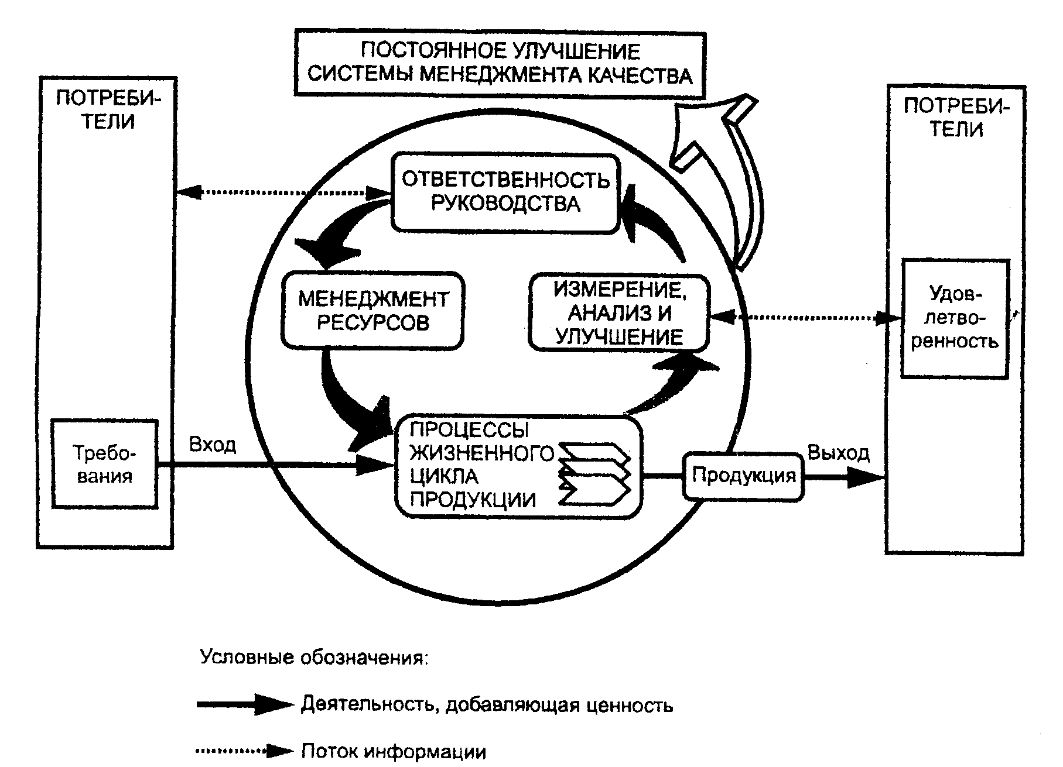

Рис. 2 – Модель системы менеджмента качества, основанной на процессном подходе

Приведенная на рисунке 2 модель СМК, основанная на процессном подходе, иллюстрирует связи между процессами. Эта модель показывает, что потребители играют существенную роль при определении входных данных. Мониторинг удовлетворенности потребителей требует оценки информации о восприятии потребителями выполнения их требований.
Применение установленного стандартом подхода к разработке ПС дает организации много преимуществ, из которых одним из важнейших является меньшая изменчивость процесса создания ПС. Другим преимуществом служит тот факт, что любое несоответствие влечет за собой не только доработки конкретной продукции, в которой оно обнаружено, но также всех процессов, являющимися первопричиной возникшей проблемы. Например, происхождение ошибки в какой-то части программы может быть отслежено вплоть до методов, применяемых при разработке ПС. Эти методы могут быть изменены посредством корректирующих действий, и подобные проблемы не возникнут вновь. Средством совершенствования работы служат также предупреждающие действия. В данном случае от организации требуется регулярно совершенствовать все составляющие производственных процессов.
Сертификация на соответствие ИСО 9001:2005 дает потребителям гарантии в том, что организация способна поддерживать устойчивое качество разрабатываемых ПС. Для получения сертификата соответствия организация обязана доказать, что все методики и политика, установленные СМК, соблюдаются, а поставленные цели в области качества – постоянно достигаются. Доказательством этому служат используемые письменные методики и документы, учитывающие требования стандарта, и отчеты о качестве, подтверждающие соблюдение указанной документации. Эти методики и документы должны постоянно проверяться на их соответствие поставленным целям и обновляться.
Существует несколько видов документации, которая, в совокупности с персоналом организации, образует СМК. К их числу относятся:
- Заявление о политике в области качества, созданное высшим руководством организации. Эта политика проводится в жизнь посредством постановки серии целей в области качества;
- Руководство по качеству, которое может содержать заявления о политики организации в различных областях деятельности, а также методики, применяемые в СМК организации;
- Отчеты о качестве различного вида, формы и содержание которых могут быть различными для различных организаций. К их числу относят отчеты о подготовке персонала, заявки на внесение изменений в ПС.
ИСО 9001:2005 не устанавливает методы разработки ПС. Стандарт регламентирует только составные части СМК, области деятельности, которые должны быть охвачены руководством по качеству, а также указывает на необходимость закрепления этих составляющих за ответственными лицами, обладающими соответствующими полномочиями, и контроля за ними.

Вопросы для практического занятия:
  - На чем основано эффективное управление качеством?
  - Какая теория лежит в основе методологии построения систем управления качеством?
  - Должна ли система качества быть ориентирована на этапы жизненного цикла продукции?
  - Для каких целей разработана серия стандартов ИСО 9000?
  - В чем состоит принципиальное отличие модели CMM от модели ИСО серии 9000?

Практическое занятие №5.
Порядок проведения сертификации информационно-программных средств.
Цель: Изучить правила проведения сертификации информационно-программных средств.
Задание:

Часть 1
- Изучить и описать порядок проведения сертификации информационно-программных средств.
- Изучить и заполнить документы, необходимые для проведения сертификации информационно-программных средств. (Комплект документов для проведения сертификации программных средств располагается в папке Документы для сертификации, которая находится в папке Мои документы).

Часть 2
- Заполнить шаблоны документов на проведение сертификации информационно-программных средств.
- Оформить отчет по практическому занятию. В отчет включить заполненные документы и ответы на контрольные вопросы.
Общие сведения
Порядок проведения сертификации программного обеспечения
Процедуры и вся технология проведения работ по сертификации определяются схемой сертификации, которая устанавливает четкую совокупность действий, по результатам которых принимается решение о соответствии или несоответствии продукции заданным требованиям. Согласно идеологии Международной организации по стандартизации (ИСО) общепризнанными являются восемь основных схем сертификации. Они используются и в комплекте основополагающих документов системы сертификации ГОСТ Р. При этом число схем сертификации, принятых Госстандартом России, в два раза больше, чем принято в зарубежной и международной практике. Схемы сертификации, принятые в системе сертификации ГОСТ Р, приведены в приложении 1.
Для каждой схемы сертификации продукции приводятся условия ее применения с учетом степени опасности продукции. При проведении сертификации программного обеспечения наиболее удобно применение схемы 10а. Госстандартом России предусматривается ее использование в качестве доказательства соответствия (несоответствия) продукции (программного обеспечения) установленным требованиям декларации, о соответствии прилагаемым к ней документам, подтверждающим соответствие продукции установленным требованиям.
Порядок проведения сертификации программного обеспечения средств измерений, информационно-измерительных систем и аппаратно-программных комплексов определен такими методиками как МИ 2891-2004 "ГСИ. Общие требования к программному обеспечению средств измерений" и МИ 2955-2005 "Типовая методика аттестации программного обеспечения средств измерений и порядок ее проведения".
Кроме того, в настоящее время в связи с принятием 11 июня 2008 г. новой редакции Закона РФ "Об обеспечении единства измерений", где в статье 9, п. 1 говорится о том, что "в состав обязательных требований к средствам измерений …в необходимых случаях включаются также требования к … программному обеспечению", ФГУП ВНИИМС приступил к разработке национального стандарта ГОСТ Р "ГСИ. Требования к программному обеспечению средств измерений и информационно - измерительных систем".
Порядок проведения сертификации программного обеспечения включает:
- подачу заявки на сертификацию;
- принятие решения по заявке на сертификацию, в том числе назначение экспертов на проведение основных работ по сертификации из числа экспертов органа по сертификации;
- оформление договора на проведение работ по сертификации;
- проведение сертификационной проверки ПО, в том числе при необходимости проведение испытаний/контроля ПО по согласованным с заказчиком методикам;
- принятие решения о выдаче Сертификата соответствия и разрешения использования знака соответствия либо об отказе в выдаче Сертификата соответствия;
- выдача Сертификата соответствия и разрешения использования знака соответствия;
- занесение заявителя/изготовителя ПО и перечня сертифицированных ПО в Реестр СДС ПО;
- проведение инспекционного контроля сертифицированных ПО.
Результатом сертификации является возможность приобрести программный продукт в Российской Федерации с соответствующей поддержкой от производителя или его официального представителя.
В результате проведенной сертификации производитель ПО получает:
- Экспертное заключение;
- Свидетельство о сертификации;
- Право использовать логотип «Проверено IT Expert».
Сертификация выгодна и для покупателей соответствующего программного обеспечения. Покупатель получит:
- Предметную оценку функционала программного обеспечения;
- Возможность сравнения продуктов между собой;
- Возможность самостоятельной оценки продуктов по своим критериям.
Перечень информации предоставляемой заявителем для прохождения процедуры сертификации
-описание структуры сертифицируемого программного обеспечения, выполняемых функций, в том числе последовательность обработки данных;
-описание функций сертифицируемого ПО и параметров программного обеспечения, существенных для их работы;
-описание реализованных в сертифицируемом программном обеспечении алгоритмов функционирования, в том числе вычислительных алгоритмов, а также их блок-схемы;
-описание модулей программного обеспечения;
-перечень интерфейсов и перечень команд для каждого интерфейса, включая заявление об их полноте;
-список, значение и действие всех команд, получаемых от устройств ввода (клавиатуры, мыши, сенсорных устройств и т.п.);
-описание реализованных методов идентификации сертифицируемого программного обеспечения;
-описание реализованных методов защиты сертифицируемого программного обеспечения и данных от влияющих факторов;
-описание интерфейсов пользователя, всех меню и диалогов;
-описание хранимых или передаваемых наборов данных;
-руководство пользователя на сертифицируемое программное обеспечение;
-характеристики необходимых системных и аппаратных средств, если эта информация не приведена в руководстве пользователя.
Перечень документов, сопровождающих программное обеспечение, может корректироваться соглашением между исполнителем и заказчиком сертификации ПО.

Приложение 1. Бланк заявки на проведение сертификации
Приложение 2. Бланк договора на проведение сертификации
Контрольные вопросы
- Что такое сертификация программной продукции?
- Что означает термин "программная продукция" и почему говорится о сертификации программной продукции, а не программных средств или программ?
- Является ли сертификация программной продукции обязательной?
- Что относится к нормативным документам, на соответствие которым проводится сертификация?
- Какие материалы нужно представить на сертификацию и кто это может сделать?
- Что в заявке на сертификацию означает фраза "Схема сертификации №3"?
- Что включает в себя процесс сертификации?
- Как проводится проверка соответствия ПС разделам и пунктам нормативных документов?
- Срок действия сертификата соответствия?
- В каких случаях сертификат приостанавливается или отменяется?
- Какие виды программных средств могут быть сертифицированы в ОС ПС?
- Сколько продолжается процесс сертификации?
- Чем сертификат отличается от лицензии?
- Какая копия сертификата считается действительной?
- Что означает «Сертифицируемый объем ПС», упомянутый в заявке?
- Может ли быть сертифицировано зарубежное программное средство?

Практическое занятие №6.
Разработка технического задания на создание программного средства.

Цель: Ознакомиться с правилами написания технического задания.
Ход занятия:
- Изучить теоретический материал по заданной теме.
- Заполнить шаблоны технического задания на разработку приложения и на разработку сайта.
- Оформить отчет по практическому занятию. В отчет включить заполненные документы и ответы на контрольные вопросы.
Общие сведения
1. Техническое задание оформляют в соответствии с ГОСТ 19.106-78 на листах формата А4 и A3 по ГОСТ 2.301-68, как правило, без заполнения полей листа. Номера листов (страниц)
проставляют в верхней части листа над текстом.
2. Лист утверждения и титульный лист оформляют в соответствии с ГОСТ 19.104-78. Информационную часть (аннотацию и содержание), лист регистрации изменений допускается в документ не включать.
3. Для внесения изменений и дополнений в техническое задание на последующих стадиях разработки программы или программного изделия выпускают дополнение к нему. Согласование и утверждение дополнения к техническому заданию проводят в том же порядке, который установлен для технического задания.
- Техническое задание должно содержать следующие разделы:
- название программы и область применения;
- основание для разработки;
- назначение разработки;
- технические требования к программе или программному изделию;
- технико-экономические показатели;
- стадии и этапы разработки:
- порядок контроля и приемки;
- приложения.
В зависимости от особенностей программы или программного изделия допускается уточнять содержание разделов, вводить новые разделы или объединять отдельные из них.
5. Содержание разделов
5.1. В разделе «Наименование и область применения» указывают наименование, краткую характеристику области применения программы или программного изделия и объекта, в котором используют программу или программное изделие.
  - В разделе «Основание для разработки» должны быть указаны:
- документ (документы), на основании которых ведется разработка;
- организация, утвердившая этот документ, и дата его утверждения;
- наименование и (или) условное обозначение темы разработки.
5.3. В разделе «Назначение разработки» должно быть указано функциональное и эксплуатационное назначение программы или программною изделия.
5.4. Раздел «Технические требования к программе или программному изделию» должен содержать следующие подразделы:
- требования к функциональным характеристикам;
- требовании к надежности;
- условия эксплуатации;
- требования к составу и параметрам технических средств;
- требования к информационной и программной совместимости;
- требования к маркировке и упаковке;
- требования к транспортированию и хранению;
- специальные требования.
5.5. В подразделе «Требования к функциональным характеристикам» должны быть указаны требования к составу выполняемых функций, организации входных и выходных данных, временным характеристикам и т. п.
5.6. В подразделе «Требования к надежности» должны быть указаны требования к обеспечению надежного функционирования (обеспечение устойчивого функционирования, контроль входной и выходной информации, время восстановления после отказа и т. п.).
5.7. В подразделе «Условия эксплуатации» должны быть указаны условия эксплуатации (температура окружающего воздуха, относительная влажность и т. п. для выбранных типов носителей данных), при которых должны обеспечиваться заданные характеристики, а также вид обслуживания, необходимое количество и квалификация персонала.
5.8. В подразделе «Требования к составу и параметрам технических средств» указывают необходимый состав технических средств с указанием их технических характеристик.
5.9. В подразделе «Требования к информационной и программной совместимости» должны быть указаны требования к информационным структурам на входе и выходе и методам решения, исходным кодам, языкам программирования. При необходимости должна обеспечиваться защита информации и программ.
5.10. В подразделе «Требования к маркировке и упаковке» в общем случае указывают требования к маркировке программного изделия, варианты и способы упаковки.
5.11. В подразделе «Требования к транспортированию и хранению» должны быть указаны для программного изделия условия транспортирования, места хранения, условия хранения, условия складирования, сроки хранения в различных условиях.
5.12. В разделе «Технико-экономические показатели» должны быть указаны: ориентировочная экономическая эффективность предполагаемая годовая потребность, экономические преимущества разработки по сравнению с лучшими отечественными и зарубежными образцами или аналогами.
5.13. В разделе «Стадии и этапы разработки* устанавливают необходимые стадии разработки, этапы и содержание работ (перечень программных документов, которые должны быть разработаны, согласованы и утверждены), а также, как правило, сроки разработки и определяют исполнителей.
5.14. В разделе «Порядок контроля и приемки» должны быть указаны виды испытаний и общие требования к приемке работы.
  - В приложениях к техническому заданию при необходимости приводят:
- перечень научно- исследовательских и других работ, обосновывающих разработку;
- схемы алгоритмов, таблицы, описания, обоснования, расчеты и другие документы, которые могут быть использованы при разработке;
- другие источники разработки.
Пример разработки технического задания на разработку приложения.
Введение.
Работа выполняется в рамках проекта «Автоматизированная система оперативно-диспетчерского управления электро-, теплоснабжением корпусов института».
Основание для разработки
- Основанием для данной работы служит договор № 1234 от 10 января 2015 г.
- Наименование работы:
«Модуль автоматизированной системы оперативно-диспетчерското управления теплоснабжением корпусов института».
Исполнители: ОАО «Лаборатория создания программного обеспечения».
Соисполнители: нет.
Назначение разработки
Создание модуля для контроля и оперативной корректировки состояния основных параметров теплообеспечения корпусов Московского института.
Технические требования
1. Требования к функциональным характеристикам.
1.1. Состав выполняемых функций. Разрабатываемое ПО должно обеспечивать:
- сбор и анализ информации о расходовании тепла, горячей и холодной воды по данным теплосчетчиков SA-94 на всех тепловых выходах.;
- сбор и анализ информации с устройств управления системами воздушного отопления и кондиционирования типа РТ1 и РТ2 (разработки кафедры СММЭ и ТЦ);
- предварительный анализ информации на предмет нахождения параметров в допустимых пределах и сигнализирование при выходе параметров за пределы допуска;
- выдачу рекомендаций по дальнейшей работе;
- отображение текущего состояния по набору параметров - циклически постоянно (режим работы круглосуточный), при сохранении периодичности контроля прочих параметров;
- визуализацию информации по расходу теплоносителя:
- текущую, аналогично показаниям счетчиков;
- с накоплением за прошедшие сутки, неделю, месяц - в виде почасового графика для информации за сутки и неделю;
- суточный расход - для информации за месяц.
Для устройств управления приточной вентиляцией текущая информация должна содержать номер приточной системы и все параметры, выдаваемые на собственный индикатор.
По отдельному запросу осуществляются внутренние настройки.
В конце отчетного периода система должна архивировать данные.
1.2. Организация входных и выходных данных.
Исходные данные в систему поступают в виде значений с датчиков, установленных в помещениях института. Эти значения отображаются на компьютере диспетчера. После анализа поступившей информации оператор диспетчерского пункта устанавливает необходимые параметры для устройств, регулирующих отопление и вентиляцию в помещениях. Возможна также автоматическая установка некоторых параметров для устройств регулирования.
Основной режим использования системы - ежедневная работа.
2. Требования к надежности.
Для обеспечения надежности необходимо проверять корректность получаемых данных с датчиков.
3. Условия эксплуатации и требования к составу и параметрам технических средств.
Для работы системы должен быть выделен ответственный оператор.
Требования к составу и параметрам технических средств уточняются на этапе эскизного проектирования системы.
4. Требования к информационной и программной совместимости.
Программа должна работать на платформах Windows XP/ NT/2000.
5. Требования к транспортировке и хранению. Программа поставляется на лазерном носителе информации.
Программная документация поставляется в электронном и печатном виде.
6. Специальные требования.
Программное обеспечение должно иметь дружественный интерфейс, рассчитанный на пользователя (в плане компьютерной грамотности) средней квалификации.
Ввиду объемности проекта задачи предполагается решать поэтапно, при этом модули ПО, созданные в разнос время, должны предполагать возможность наращивания системы и быть совместимы друг с другом, поэтому документация на принятое эксплуатационное ПО должна содержать полную информацию, необходимую для работы программистов с ним.
Язык программирования – по выбору исполнителя, должен обеспечивать возможность интеграции программного обеспечения с некоторыми видами периферийного оборудования (например, счетчик SA-94 и т. П.).
Требования к программной документации
Основными документами, регламентирующими разработку будущих программ, должны быть документы Единой Системы Программной Документации (ЕСПД); руководство пользователя, руководство администратора, описание применения.
Технико-экономические показатели
Эффективность системы определяется удобством использования системы для контроля и управления основными параметрами теплообеспечения помещений института, а также экономической выгодой, полученной от внедрения аппаратно-программного комплекса.
Порядок контроля и приемки
После передачи Исполнителем отдельного функционального модуля программы Заказчику, последний имеет право тестировать модуль в течение 7 дней. После тестирования Заказчик должен принять работу по данному этапу или в письменном виде изложить причину отказа от принятия. В случае обоснованного отказа Исполнитель обязуется доработать модуль.
Календарный план работ.
№ этапов | Название этапа | Сроки этапа | Чем закачивается этап
1. | Изучение предметной области. Проектирование системы. Разработка предложений по реализации системы. | 01.02.2001 - 28.02.2001 | Предложения по работе системы. Акт сдачи-приёмки.
2. | Разработка программного модуля по сбору и анализу информации со счётчиков и устройств управления. Внедрение системы для одного из корпусов. | 01.03.2001 - 31.08.2001 | Программный комплекс.
3. | Тестирование и отладка модуля. Внедрение системы во всех корпусах. | 01.09.2001 - 30.12.2001 | Готовая система контроля теплоснабжения, установленная в диспетчерском пункте. Программная документация. Акт сдачи-приёма работ.
Руководитель работ Сидоров А.В.

Рис. 1.1. Пример титульного листа на техническое задание

Индивидуальные задания:
Разработайте техническое задание на создание программного продукта по всем требованиям в соответствием со своим вариантом:
- Разработка программного комплекса «Автотранспорт».
- Разработка программного комплекса «Деканат института».
- Разработка программного комплекса «Обслуживание банкомата».
- Разработка программного комплекса «Управление гостиницей».
- Разработка программного комплекса «Выдача кредитов в банке».
- Разработка программного комплекса «Строительная фирма».
- Разработка программного комплекса «Управление библиотечным фондом».
- Разработка программного комплекса «АРМ работника склада»
- Разработка программного комплекса «АРМ администратора ателье по ремонту оргтехники»
- Разработка программного комплекса «АРМ администратора автосалона».
- Разработка программного комплекса «АРМ администратора ресторана».
- Разработка программного комплекса «АРМ сотрудника ЖЭСа».
- Разработка программного комплекса «АРМ администратора аэропорта».
- Разработка программного комплекса «АРМ работника отдела кадров».
- Разработка программного комплекса «АРМ администратора спорткомплекса».

Практическое занятие №7.
Разработка технологической документации на программное средство.

Цель: Изучить правила оформления технологической документации на программное средство.
Задание:
- Изучить документ ГОСТ 19.101-77 Виды программ и программных документов.
- Изучить документ ГОСТ 19.404-79 Пояснительная записка. Требования к содержанию и оформлению
- Изучить правила оформления технологической документации на программное средство.
- Оформить пояснительную записку для программного средства согласно варианту:
  - Разработка программного комплекса «Автотранспорт».
  - Разработка программного комплекса «Деканат института».
  - Разработка программного комплекса «Обслуживание банкомата».
  - Разработка программного комплекса «Управление гостиницей».
  - Разработка программного комплекса «Выдача кредитов в банке».
  - Разработка программного комплекса «Строительная фирма».
  - Разработка программного комплекса «Управление библиотечным фондом».
  - Разработка программного комплекса «АРМ работника склада»
  - Разработка программного комплекса «АРМ администратора ателье по ремонту оргтехники»
  - Разработка программного комплекса «АРМ администратора автосалона».
  - Разработка программного комплекса «АРМ администратора ресторана».
  - Разработка программного комплекса «АРМ сотрудника ЖЭСа».
  - Разработка программного комплекса «АРМ администратора аэропорта».
  - Разработка программного комплекса «АРМ работника отдела кадров».
  - Разработка программного комплекса «АРМ администратора спорткомплекса».
Общие сведения
Документация, создаваемая и используемая в процессе разработки программных средств
При разработке ПС создается и используется большой объем разнообразной документации. Она необходима как средство передачи информации между разработчиками ПС, как средство управления разработкой ПС и как средство передачи пользователям информации, необходимой для применения и сопровождения ПС. На создание этой документации приходится большая доля стоимости ПС.
Эту документацию можно разбить на две группы:
- Документы управления разработкой ПС.
- Документы, входящие в состав ПС.
Документы управления разработкой ПС (software process documentation) управляют и протоколируют процессы разработки и сопровождения ПС, обеспечивая связи внутри коллектива разработчиков ПС и между коллективом разработчиков и менеджерами ПС (software managers) - лицами, управляющими разработкой ПС. Эти документы могут быть следующих типов:
- Планы, оценки, расписания. Эти документы создаются менеджерами для прогнозирования и управления процессами разработки и сопровождения ПС.
- Отчеты об использовании ресурсов в процессе разработки. Создаются менеджерами.
- Стандарты. Эти документы предписывают разработчикам, каким принципам, правилам, соглашениям они должны следовать в процессе разработки ПС. Эти стандарты могут быть как международными или национальными, так и специально созданными для организации, в которой ведется разработка ПС.
- Рабочие документы. Это основные технические документы, обеспечивающие связь между разработчиками. Они содержат фиксацию идей и проблем, возникающих в процессе разработки, описание используемых стратегий и подходов, а также рабочие (временные) версии документов, которые должны войти в ПС.
- Заметки и переписка. Эти документы фиксируют различные детали взаимодействия между менеджерами и разработчиками.
Документы, входящие в состав ПС (software product documentation), описывают программы ПС как с точки зрения их применения пользователями, так и с точки зрения их разработчиков и сопроводителей (в соответствии с назначением ПС). Здесь следует отметить, что эти документы будут использоваться не только на стадии эксплуатации ПС (в ее фазах применения и сопровождения), но и на стадии разработки для управления процессом разработки (вместе с рабочими документами) - во всяком случае, они должны быть проверены (протестированы) на соответствие программам ПС. Эти документы образуют два комплекта с разным назначением:
- Пользовательская документация ПС (П-документация).
- Документация по сопровождению ПС (С-документация).
Пользовательская документация программных средств
Пользовательская документация ПС (user documentation) объясняет пользователям, как они должны действовать, чтобы применить разрабатываемое ПС. Она необходима, если ПС предполагает какое-либо взаимодействие с пользователями. К такой документации относятся документы, которыми должен руководствоваться пользователь при инсталляции ПС (при установке ПС с соответствующей настройкой на среду применения ПС), при применении ПС для решения своих задач и при управлении ПС (например, когда разрабатываемое ПС будет взаимодействовать с другими системами). Эти документы частично затрагивают вопросы сопровождения ПС, но не касаются вопросов, связанных с модификацией программ.
В связи с этим следует различать две категории пользователей ПС: ординарных пользователей ПС и администраторов ПС.
Ординарный пользователь ПС (end-user) использует ПС для решения своих задач (в своей предметной области). Это может быть инженер, проектирующий техническое устройство, или кассир, продающий железнодорожные билеты с помощью ПС. Он может и не знать многих деталей работы компьютера или принципов программирования.
Администратор ПС (system administrator) управляет использованием ПС ординарными пользователями и осуществляет сопровождение ПС, не связанное с модификацией программ. Например, он может регулировать права доступа к ПС между ординарными пользователями, поддерживать связь с поставщиками ПС или выполнять определенные действия, чтобы поддерживать ПС в рабочем состоянии, если оно включено как часть в другую систему.
Состав пользовательской документации зависит от аудиторий пользователей, на которые ориентировано разрабатываемое ПС, и от режима использования документов. Под аудиторией здесь понимается контингент пользователей ПС, у которого есть необходимость в определенной пользовательской документации ПС. Удачный пользовательский документ существенно зависит от точного определения аудитории, для которой он предназначен. Пользовательская документация должна содержать информацию, необходимую для каждой аудитории. Под режимом использования документа понимается способ, определяющий, каким образом используется этот документ. Обычно пользователю достаточно больших программных систем требуются либо документы для изучения ПС (использование в виде инструкции), либо для уточнения некоторой информации (использование в виде справочника).
Можно считать типичным следующий состав пользовательской документации для достаточно больших ПС:
- Общее функциональное описание ПС. Дает краткую характеристику функциональных возможностей ПС. Предназначено для пользователей, которые должны решить, насколько необходимо им данное ПС.
- Руководство по инсталяции ПС. Предназначено для администраторов ПС. Оно должно детально предписывать, как устанавливать системы в конкретной среде, в частности, должно содержать описание компьютерно-считываемого носителя, на котором поставляется ПС, файлы, представляющие ПС, и требования к минимальной конфигурации аппаратуры.
- Инструкция по применению ПС. Предназначена для ординарных пользователей. Содержит необходимую информацию по применению ПС, организованную в форме удобной для ее изучения.
- Справочник по применению ПС. Предназначен для ординарных пользователей. Содержит необходимую информацию по применению ПС, организованную в форме удобной для избирательного поиска отдельных деталей.
- Руководство по управлению ПС. Предназначено для администраторов ПС. Оно должно описывать сообщения, генерируемые, когда ПС взаимодействует с другими системами, и как должен реагировать администратор на эти сообщения. Кроме того, если ПС использует системную аппаратуру, этот документ может объяснять, как сопровождать эту аппаратуру.
Разработка пользовательской документации начинается сразу после создания внешнего описания. Качество этой документации может существенно определять успех ПС. Она должна быть достаточно проста и удобна для пользователя (в противном случае это ПС, вообще, не стоило создавать). Поэтому, хотя черновые варианты (наброски) пользовательских документов создаются основными разработчиками ПС, к созданию их окончательных вариантов часто привлекаются профессиональные технические писатели. Кроме того, для обеспечения качества пользовательской документации разработан ряд стандартов, в которых предписывается порядок разработки этой документации, формулируются требования к каждому виду пользовательских документов и определяются их структура и содержание.
Документация по сопровождению программных средств
Документация по сопровождению ПС (system documentation) описывает ПС с точки зрения ее разработки. Эта документация необходима, если ПС предполагает изучение того, как оно устроена (сконструирована), и модернизацию его программ. Как уже отмечалось, сопровождение - это продолжающаяся разработка. Поэтому в случае необходимости модернизации ПС к этой работе привлекается специальная команда разработчиков-сопроводителей. Этой команде придется иметь дело с такой же документацией, которая определяла деятельность команды первоначальных (основных) разработчиков ПС, - с той лишь разницей, что эта документация для команды разработчиков-сопроводителей будет, как правило, чужой (она создавалась другой командой). Чтобы понять строение и процесс разработки модернизируемого ПС, команда разработчиков-сопроводителей должна изучить эту документацию, а затем внести в нее необходимые изменения, повторяя в значительной степени технологические процессы, с помощью которых создавалось первоначальное ПС.
Документация по сопровождению ПС можно разбить на две группы:
- документация, определяющая строение программ и структур данных ПС и технологию их разработки;
- документацию, помогающую вносить изменения в ПС.
Документация первой группы содержит итоговые документы каждого технологического этапа разработки ПС. Она включает следующие документы:
- Внешнее описание ПС (Requirements document).
- Описание архитектуры ПС (description of the system architecture), включая внешнюю спецификацию каждой ее программы (подсистемы).
- Для каждой программы ПС - описание ее модульной структуры, включая внешнюю спецификацию каждого включенного в нее модуля.
- Для каждого модуля - его спецификация и описание его строения (design description).
- Тексты модулей на выбранном языке программирования (program source code listings).
- Документы установления достоверности ПС (validation documents), описывающие, как устанавливалась достоверность каждой программы ПС и как информация об установлении достоверности связывалась с требованиями к ПС.
Документы установления достоверности ПС включают, прежде всего, документацию по тестированию (схема тестирования и описание комплекта тестов), но могут включать и результаты других видов проверки ПС, например, доказательства свойств программ. Для обеспечения приемлемого качества этой документации полезно следовать общепринятым рекомендациям и стандартам.
Документация второй группы содержит
- Руководство по сопровождению ПС (system maintenance guide), которое описывает особенности реализации ПС (в частности, трудности, которые пришлось преодолевать) и как учтены возможности развития ПС в его строении (конструкции). В нем также фиксируются, какие части ПС являются аппаратно- и программно-зависимыми.
Общая проблема сопровождения ПС - обеспечить, чтобы все его представления шли в ногу (оставались согласованными), когда ПС изменяется. Чтобы этому помочь, связи и зависимости между документами и их частями должны быть отражены в руководстве по сопровождению, и зафиксированы в базе данных управления конфигурацией.
Контрольные вопросы.
1. Что такое менеджер программного средства?
2. Что такое ординарный пользователь программного средства?
3. Что такое администратор программного средства?
4. Что такое руководство по инсталляции программного средства?
5. Что такое руководство по управлению программным средством?
6. Что такое руководство по сопровождению программного средства?

Практическое занятие №8.
Разработка эксплуатационной документации на программное средство.

Цель: Изучить правила оформления эксплуатационной документации на программное средство.
Задание:
- Изучить документ ГОСТ 19.502-78 Описание применения. Требования к содержанию и оформлению
- Изучить документ ГОСТ 19.503-79 Руководство системного программиста. Требования к содержанию и оформлению
- Изучить документ ГОСТ 19.504-79 Руководство программиста. Требования к содержанию и оформлению
- Изучить документ ГОСТ 19.505-79 Руководство оператора. Требования к содержанию и оформлению
- Изучить правила оформления эксплуатационной документации на программное средство.
- Разработать руководство программиста и руководство пользователя для программного средства, разработанного в рамках курсовой работы по дисциплине «Технология разработки программного обеспечения».

Практическое занятие № 9
Тема: «Система сертификации»

Часть 1
Теоретическая часть:
Сертификация – это действие, и ее необходимо рассматривать как процесс, определив его структуру, входные и выходные данные, механизмы управления и обеспечения ресурсами.
Выходными данными (показателями качества) сертификации являются ее достоверность и беспристрастность.
Система сертификации определяется как система, располагающая собственными правилами процедуры и управления для проведения сертификации соответствия. Определение ее можно встретить в Правилах по проведению сертификации в Российской Федерации, утвержденных Госстандартом в 1994 г.
Система сертификации— совокупность участников сертификации, осуществляющих сертификацию по правилам, установленным в этой системе.
ТИПОВАЯ СТРУКТУРА ВЗАИМОДЕЙСТВИЯ УЧАСТНИКОВ СЕРТИФИКАЦИИ
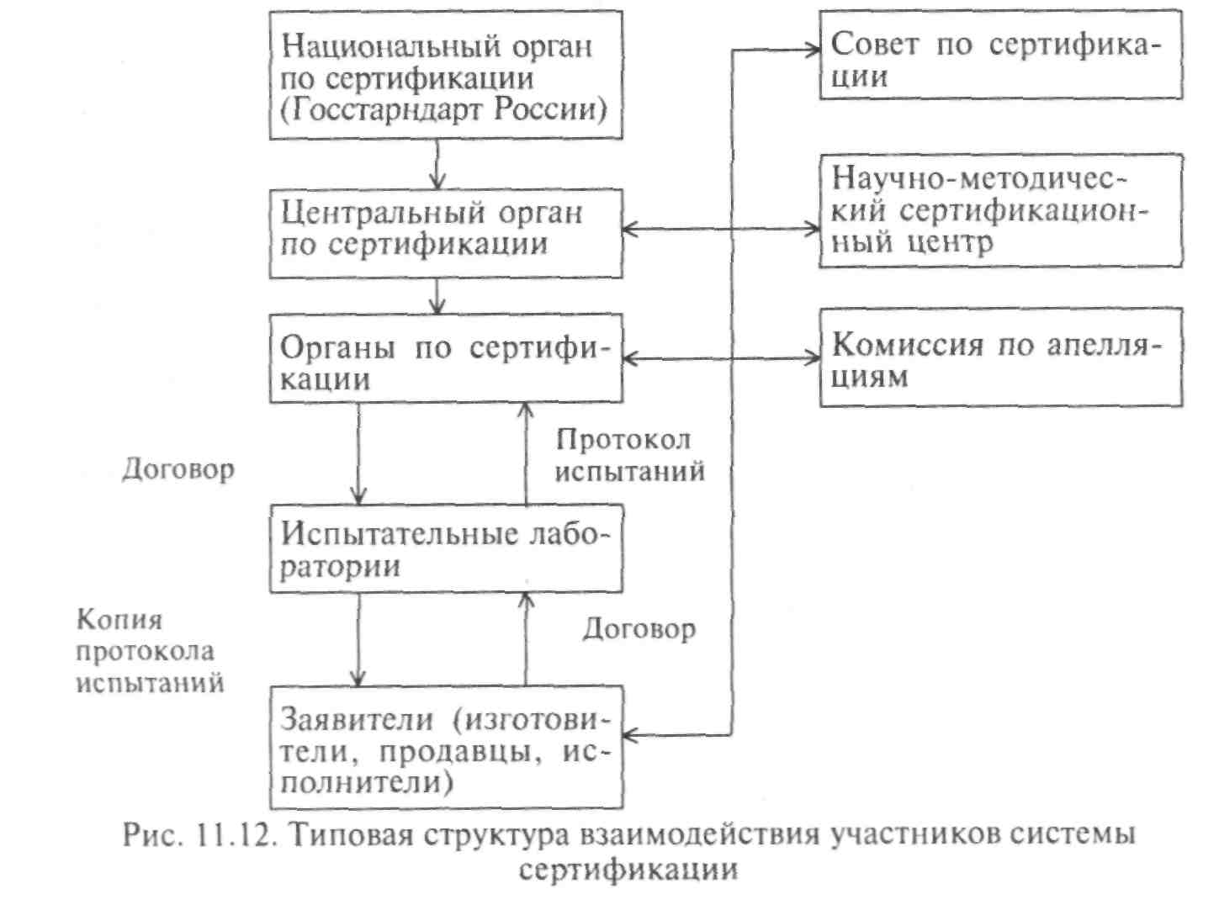
Орган по сертификации — орган, проводящий сертификацию соответствия. Он создается на базе организаций, имеющих статус юридического лица и являющихся третьей стороной, т. е. независимых от производителя и потребителя.
ФУНКЦИИ СЕРТИФИКАЦИИ:
- формирование (комплектация) и актуализация фонда нормативных документов, используемых при сертификации однородной продукции;
- разработка и ведение организационно-методических документов данной системы сертификации;
- прием и рассмотрение заявок на сертификацию, а также апелляций, подготовка решений по ним и взаимодействие с заявителями при проведении сертификации;
- определение по каждой конкретной заявке испытательной лаборатории и органа по проверке производств, если она предусмотрена схемой сертификации, организация на основе взаимодействия с ними испытаний и проверки производства;
- оформление и выдача сертификата соответствия, его регистрация в Государственном реестре системы;
- признание зарубежных сертификатов и иных свидетельств соответствия и доведение принятых решений до сведения заявителей;
- организация с привлечением территориальных органов Госстандарта России инспекционного контроля продукции;
- отмена или приостановление действия выданных сертификатов и знаков соответствия;
- участие в разработке корректирующих мероприятий для продукции. Принятие оперативных мер по информации о нарушении требований по сертификации;
- ведение реестра сертифицированной продукции и подготовка для публикации информации о результатах сертификации;
- ведение текущей финансовой деятельности и делопроизводства;
- организация повышения квалификации и аттестации персонала;
- взаимодействие с изготовителем по своевременной сертификации продукции при изменении требований стандартов.
Применение испытательной лаборатории
Испытательная лаборатория осуществляет испытания конкретной продукции или конкретные виды испытаний и выдает протоколы испытаний для целей сертификации. Следует отметить, что системы сертификации услуг и систем качества не предполагают участия испытательных лабораторий в процессе сертификации. Всю практическую деятельность по оценке соответствия в них осуществляет орган по сертификации.
Испытательная лаборатория осуществляет испытания конкретной продукции или конкретные виды испытаний и выдает протоколы испытаний для целей сертификации. Следует отметить, что системы сертификации услуг и систем качества не предполагают участия испытательных лабораторий в процессе сертификации. Всю практическую деятельность по оценке соответствия в них осуществляет орган по сертификации.
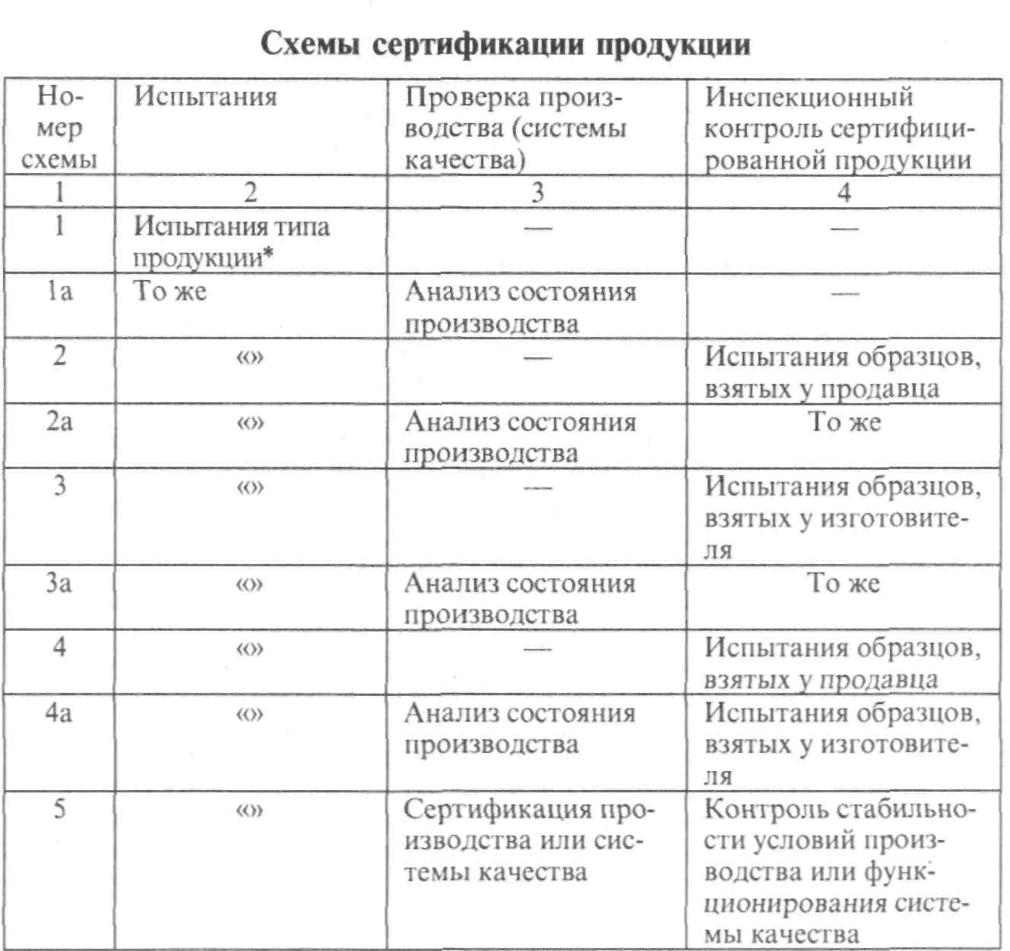

АЛГОРИТМ ЗАЯВКИ НА СЕРТИФИКАЦИЮ
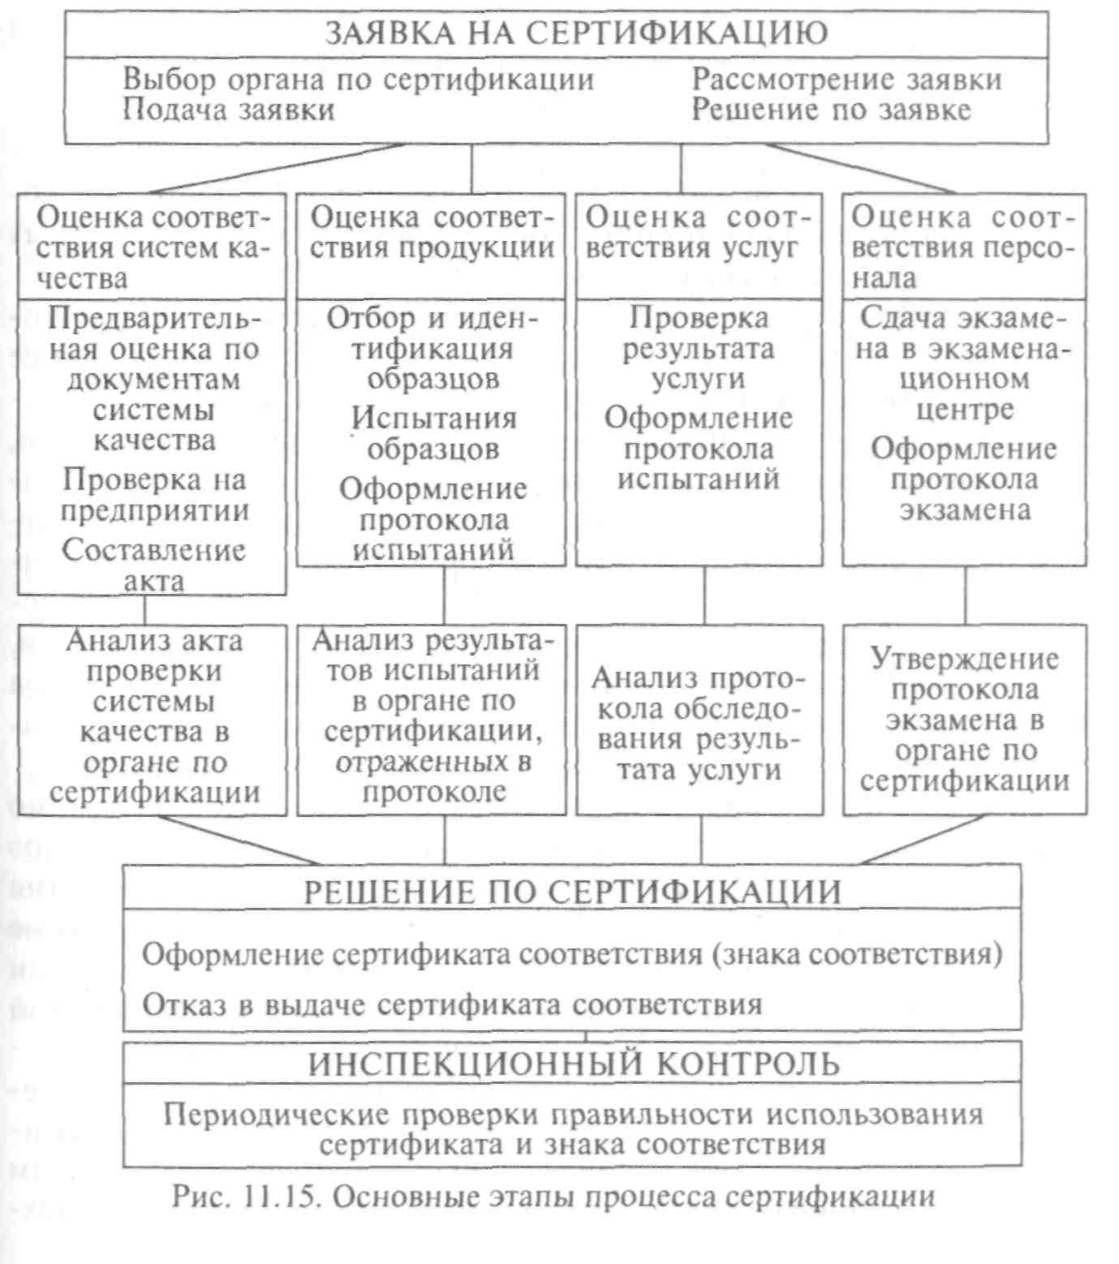

Часть 2
Задания для практического занятия
Составить алгоритм заявки на проведение сертификации печатающего устройства ПВЭМ.
(нарисовать схему заявки и представить на защиту.)

Практическое занятия № 10
Особенности сертификации программного обеспечения

Часть 1
Теоретическая часть
Рекомендованные шесть характеристик качества ПО представляют основу для оценки и сертификации программ различных классов. При этом необходимо предварительно решить вопросы установления метрик, важности каждой характеристики, уровней ранжирования, критериев оценки и разработки моделей оценивания применительно к конкретным условиям применения ПО в определённой организации. Важность каждой характеристики качества меняется в зависимости от класса ПО, а также от различных точек зрения на их важность со стороны пользователя, разработчика и руководителя. В соответствии с этим разработчиками могут использоваться различные метрики для одних и тех же характеристик ПО, потому что одни и те же метрики не применимы для всех фаз ЖЦ ПО.
Характеристики качества
- Функциональные возможности
- Надёжность
- Сопровождаемость
- Эффективность
- Мобильность
- Практичность
Группы показателей качества
Для таких сложных систем, как ПО ИС, нет возможности описать все свойства количественными показателями. Поэтому при разработке, испытаниях, сертификации и эксплуатации ПО приходится использовать две группы показателей качества (ПК):
- 1) объективные (количественные) ПК, характеризуемые реально измеряемыми физическими величинами;
- 2) субъективные (качественные) ПК, характеризуемые, как правило, фактом практического наличия или отсутствия того или иного свойства у ПО и оцениваемые соответственно 1 или 0.
Процедура оценки качества:
Процедура оценивания включает:
а) измерение, результатом которого является получение измеренного
признака свойств в масштабе выбранной метрики;
б) ранжирование, устанавливающее отнесение измеренного признака
к тому или иному уровню;
в) оценка, являющаяся последним этапом процесса оценивания ПО,
на котором обобщается множество установленных уровней и результатом которого является заключение о качестве ПО, по которому после сравнения с другими факторами, такими как время и стоимость, принимается решение о выпуске (или не выпуске) программной продукции и её сертификации.

Часть 2
Задания для практического занятия.
Задание
Составить алгоритм процедуры оценки качества программного обеспечения на АРМ специалиста сопровождения программного продукта.

Список рекомендуемой литературы

Список основной литературы:
- Разработка и эксплуатация автоматизированных информационных систем: Учебное пособие / Гагарина Л.Г. - М.:ИД ФОРУМ, НИЦ ИНФРА-М, 2017. Режим доступа: http://znanium.com/catalog/product/612577
Список дополнительной литературы
1. Метрология, стандартизация, сертификация, техническое регулирование и документоведение: Учебник / В.Ю. Шишмарев. — М.: КУРС: ИНФРА-М, 2017. — 312 с. — (Среднее профессиональное образование). - Режим доступа: http://znanium.com/catalog/product/79202

